3.5（2） 百分比的应用

教学目标
1.会解求一个数的百分之几是多少的有关应用题；提高阅图能力，能根据饼图、柱状图等解决实际问题;
2.通过对实际问题的研究、解决，培养学生观察、概括、语言表达的能力；
3.通过合作学习、讨论，培养学生学会与他人交流的意识和能力;
4.通过对实际问题的解决，使学生初步认识数学与生活的联系，树立数学学习的信心；涉及如合格率、增长率、利率、税率等概念时，结合题目渗透思想品德教育。
教学重点与难点
掌握求一个数的百分之几是多少的有关应用题；提高阅图能力,在理解百分比意义的基础上提高分析问题、解决问题的能力。
教学用具准备
多媒体设备。
教学过程设计

第二课时
- 创设问题情境
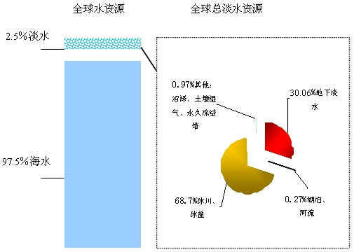
从上图中，同学们能得到哪些结论？
[说明]
1．通过本题，让学生能读懂图中的一些数据的含义，同时引出本节课主要研究如何从图表中得到一些已知的数据。
2．利用本题也可让同学们感受到全球水资源的紧缺，倡导平时要节约用水。
- 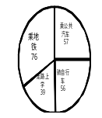探索新知：
右图是对228名学生来校方式进行的调查，
问：乘公共汽车来校的学生所占的百分率是多少？
乘地铁来校的学生所占的百分率是多少？
走路来校的学生所占的百分率是多少？
骑自行车来校的学生所占的百分率是多少？
（单位：人）
1．右图中包含有哪些条件？
2．本题中要求什么百分率？如何求呢？
[说明]
1．让学生能从所给的图中得到已知条件，锻炼学生的读图能力。
2．本题中的数据单位是人，而不是百分率。构成饼图的各部分百分率之和不能超过100%.
- 应用新知，尝试成功[来源:21世纪教育网]
例6 经济学家将家庭或个人在食物消费上的支出与总消费支出的比值称作恩格尔系数，即
恩格尔系数=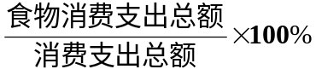
恩格尔系数可以用来刻划不同的消费结构，也能间接反映国家不同的发展阶段。联合国粮农组织的规定如下表所示：
恩格尔系数  大于或等于60% | 恩格尔系数  在50%~60%之间 | 恩格尔系数  在40%~50%之间 | 恩格尔系数21世纪教育网  在30%~40%之间 | 恩格尔系数  小于30%
绝对贫困 | 温饱 | 小康[来源:21世纪教育网] | 富裕 | 最富裕
（注：在50%~60%之间是指含50%而不含60%的所有数据，以此类推。）
根据上表，结合我国城市和乡村居民的恩格尔系数，请你判断下列年份属于哪个阶段。
年份21世纪教育网  恩格尔系数 | 1978年 | 1995年 | 2001年21世纪教育网
城市 | 57.5% | 49% | 37.9%
乡村 | 67.7% | 58.6% | 47.7%
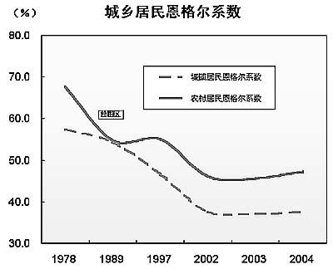21世纪教育网

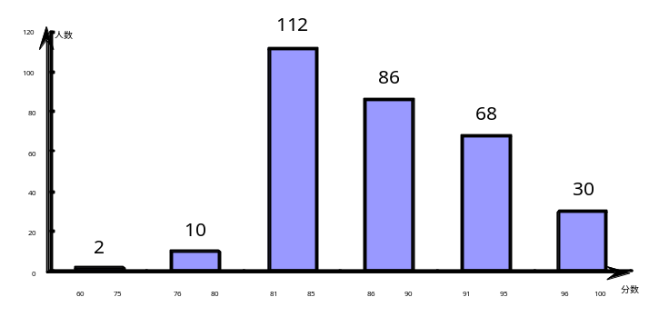例7 下图是某学校六年级学生考试成绩的分布图。如果该年级学生总人数是308名，根据图表中的数据，分别计算出分数在81~85，86~90，91~95的人数占学生总人数的百分比。

[说明]
1．通过这两道例题，使学生接触到其他一些类型的图表，锻炼了读图能力。
2．随着恩格尔系数曲线的下滑，可以更感性地说明我国人民生活水平的不断提高。
- 巩固练习，体验成功：
课堂练习：书第93页，练习1、2、3[来源:21世纪教育网]
- 整理知识，形成结构：
- 让学生总结今天学会看了哪些图表。
- 学生谈这节课的体会与感受。21世纪教育网

教学设计说明
锻炼读图、解图的能力，提高解决实际问题的能力。21世纪教育网


www.3abeike.com （按住Ctrl键点击该链接即可）

